UTORAK, 12.5.2020.
Dobro vam jutro moji drugaši!
Nadam se da ste mi svi dobro i da stižete na vrijeme napraviti sve zadatke.
Da vidimo što vas danas očekuje.

HRVATSKI JEZIK – Sanja Pilić: „Ljubav sve rješava“ – odgovori na pitanja
Malo ćemo se još zadržati na ovoj priči tako što ćete danas u vaše pisanke odgovoriti na pitanja ispod teksta. Jučer ste to napravili usmeno, a danas ćete odgovarati punim rečenicama pazeći na urednost i rečenične znakove. U 6. pitanju umjesto PROČITAJ prepisat ćete rečenicu u kojoj mama govori o ljubavi i znanju. Za početak, još jednom izražajno pročitajte priču i nakon toga krenite na pisanje odgovora. PITANJA NE PREPISUJETE!
________________________________________________________________
12.5.2020.
Ljubav sve rješava
(odgovori na pitanja)
1.
2.
3.
4.
5.
6.
7.
8.
________________________________________________________________

MATEMATIKA – Množenje brojem 7 (vježba)
Sljedeće zadatke prepišite i riješite u svojoj bilježnici.
12.5.2020.
Množenje brojem 7
(vježba)

7 * 6 – 18 =

28 + 5 * 7 =

94 – 7 * 4 =

(3 * 7) + (6 * 4) =

(10 * 7) – (8 * 7) =

7 * 7 + 33 =

(9 * 7) + ( 1 * 7) =

7 * 0 + 41 =

(18 – 9) * 7 =

(7 * 5) : (50 : 10) =

___________________________________________________________

PRIRODA I DRUŠTVO – Vode u zavičaju (ponavljanje)

Ponovimo što smo prošli put naučili o vodama!

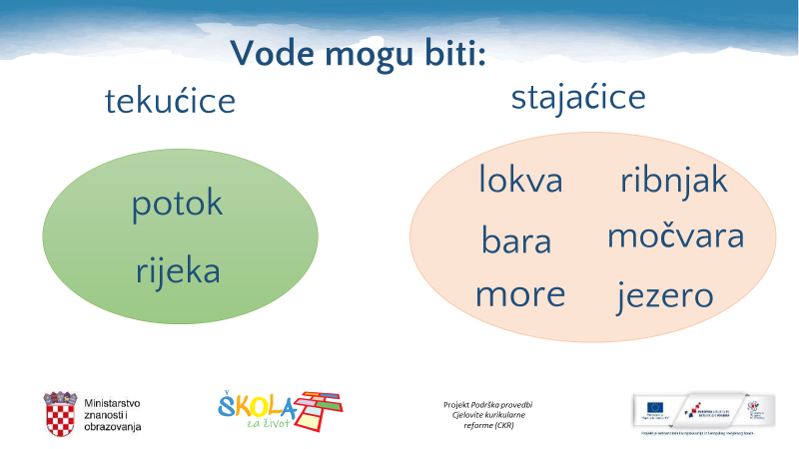

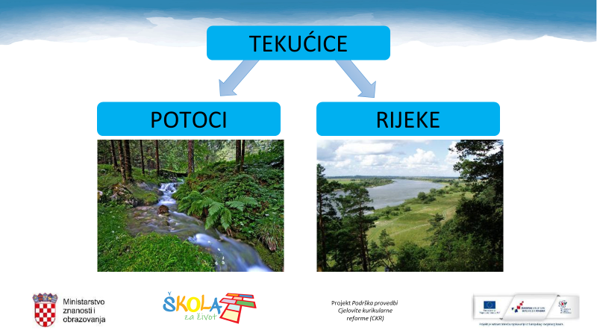

Tekućice su vode koje teku, a stajaćice su vode koje ne teku.
Najmanja voda stajaćica je LOKVA, zatim slijede BARA, RIBNJAK, MOČVARA, JEZERO i najveća je MORE.
Gotovo sve vode su slatke. Jedina voda koja je slana je MORE.
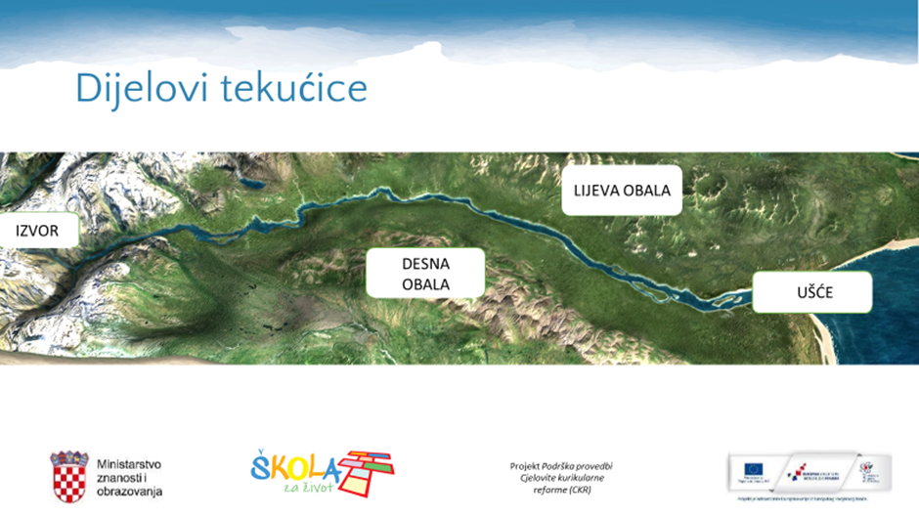

Tekućice teku od svog IZVORA prema UŠĆU. Dijelovi tekućice su: izvor, ušće, desna i lijeva obala. Stranu obale određujemo tako da nam je izvor iza leđa, a ušće ispred nas. Tako gledano, s naše lijeve strane je LIJEVA OBALA, a s desne DESNA OBALA. KORITO je udubljenje kojim teče tekućica.

U bilježnice ćete napisati sljedeće:
12.5.2020.
VODE U ZAVIČAJU

VODE TEKUĆICE VODE STAJAĆICE
(teku) (ne teku – miruju)
RIJEKE - Rječina LOKVA (najmanja stajaćica)
POTOCI BARA
RIBNJAK
MOČVARA
JEZERO
MORE (najveća stajaćica) -Jadransko more

More je jedina SLANA VODA. Ostale vode su SLATKE VODE.
Tekućice teku od IZVORA (mjesto gdje voda izvire iz zemlje) prema UŠĆU (mjesto gdje se rijeka ili potok ulijeva u drugu vodu). KORITO je udubljenje kojim teče tekućica.
_______________________________________________________________
Za DZ s lijeve strane bilježnice nacrtajte neku vodu tekućicu ili stajaćicu (može i više njih). Možete se pomoći fotografijama iz udžbenika na str. 86. i 87.
Ispod slike napišite koja je to voda.

To je sve za danas! Naučite koje su to vode tekućice i stajaćice, što je izvor, a što ušće.
Pozdravlja vas svih učiteljica Bojana.

